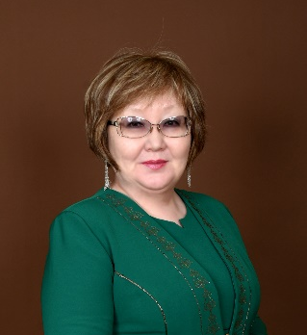
Сутакова Евдокия Михайловна.
Заслуженный работник культуры РС(Я), Отличник культуры РС(Я), Отличник Муниципальной службы РС(Я).
- Родилась 27 августа 1961 года в селе Амга в семье служащих.
- 1982 году окончила библиотечное отделение Ивановского культурно-просветительного училища.
- 1983 году поступила в Восточно-Сибирский государственный институт культуры.
- 1987 году направлена на работу в Булунский улус. Работала в центральной районной библиотеке главным библиографом.
- С 1991 по 2001 года была инспектором отдела культуры Амгинского райисполкома народных депутатов.
- С 1994 по 2001 Евдокия Михайловна успешно проработала директором улусного музея истории гражданской войны в Якутии.
- В ноябре 2001 года была назначена начальником Управления культуры Амгинского улуса. Под ее умелым руководством в течение 20 лет проводилась целенаправленная плановая работа, укреплялась материально-техническая база объектов культуры, повысился уровень, и улучшилось качество работы в области культуры.
- С 2006 по 2016 работала председателем профсоюзного комитета Администрации муниципального района "Амгинский улуса (район)" , Депутат районного Совета народных депутатов 6-го созыва, делегат съезда Ассамблеи народов Якутии, делегат VII съезда деятелей культуры и искусства РС(Я).
- В 2021 году назначена директором Амгинской МЦБС.
Евдокия Михайловна уделяла большое внимание по работе с кадрами, проводились курсы и семинары с привлечением преподавателей высших и средних заведений Республики. В течение этих лет работники культуры по ходатайству управлении культуры участвовали в различных государственных программах и получили жилье. Отличительными чертами стиля руководящей деятельности Евдокии Михайловны являются требовательность и принципиальность, доброжелательность и настойчивость, демократизм.
Награждена почетными грамотами Правительства РС(Я), Министерства культуры и духовного развития РС(Я), Профсоюза работников культуры, Министертсва науки и профессионального образования, Департамента по делам народов и федеративным отношениям РС(Я), Министерства культуры РФ, Районного Совета депутатов Амгинского улуса, Администрации МР “Амгинсктй улус (район)”, Благодарственным письмом председателя Правительсва РС(Я), награждена знаком отличия “Гражданская доблесть”.

